Č.Budějovice – Sokolský běh republiky
28.10.2020

Místo startu: Park Stromovka Na Sádkách 1444, Č. Budějovice.

Zázemí závodu: Park Stromovka za obchodním domem - Kaufland.

Šatny, úschovna, výdej startovních balíčků: Park Stromovka za obchodním domem - Kaufland.

Závod dospělí: 6 km, 3 km.
Závod děti: 100 m až 1 km.

Trasa závodu: Trasa je vedena parkem Stromovka. Asfaltové cesty a převážně rovina.

Start hlavního závodu: 14:30 h

Prezentace:
Děti | 11:00 h až 12:30 h
Závod na 3 km | 11:00 h až 13:30 h
Hlavní závod na 6 km | 11:00 h až 14:00 h
Start:
Děti: | 13:00 h
Závod na 3 km | 14:00 h
Hlavní závod: | 14:30 h
Vyhlášení:
Děti: | 13:45 h
Hlavní závod a běh na 3 km: | 15:30 h

MAPA závodu: 3 km okruh
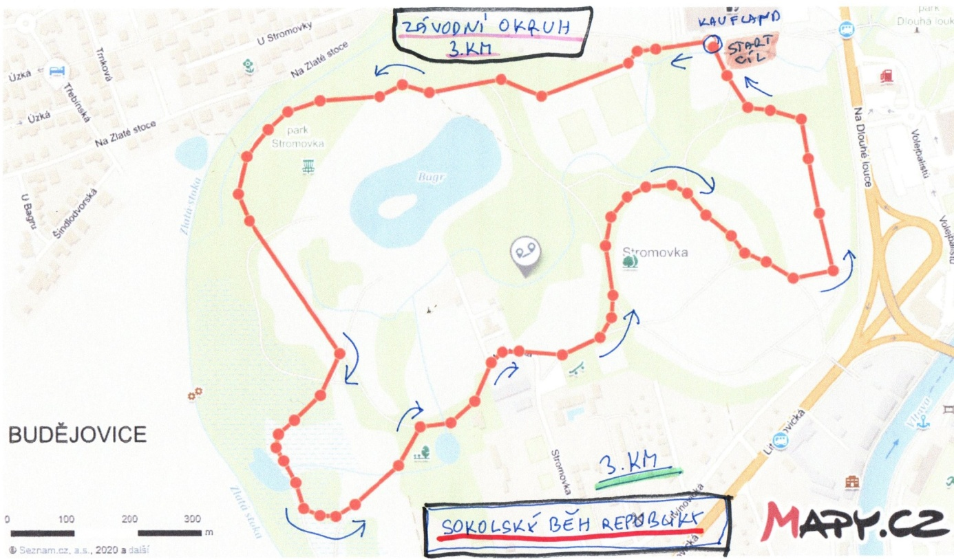

Děti: 100m až 1 km
Trasa závodu: Dětské závody se uskuteční v parku Stromovka.
MAPA: Trasa 1 km - děti
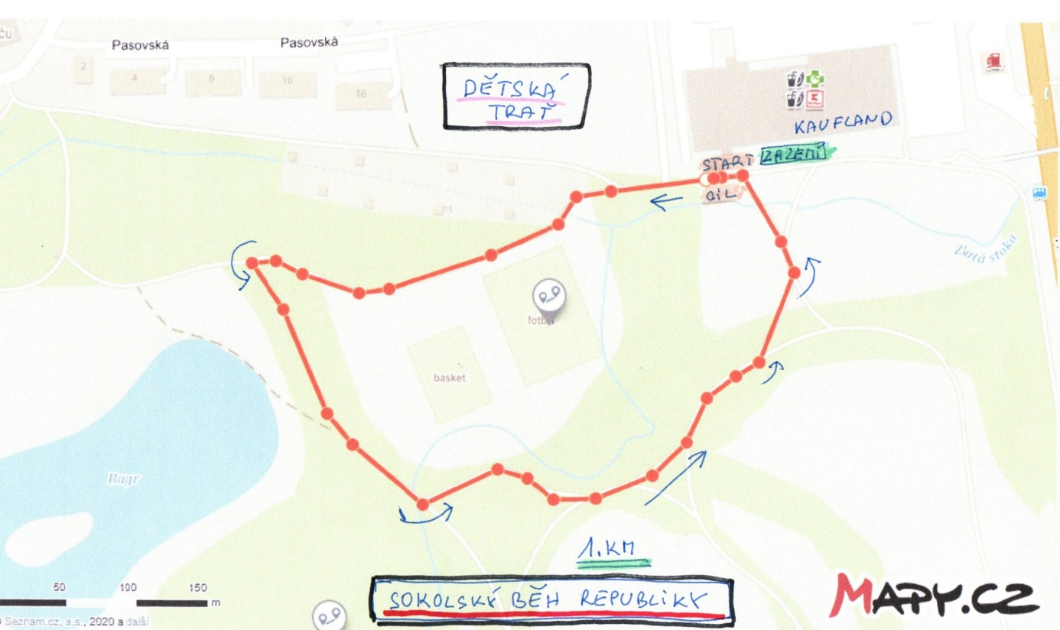

Věkové kategorie: DĚTI:
Starší dorost 2004 16 roků v daném ročníku
Mladší dorost 2005 - 2006 14 -15 roků v daném ročníku
Starší žactvo 2007 - 2008 12 -13 roků v daném ročníku
Mladší žactvo 2009 - 2010 10-11 roků v daném ročníku
Nejmladší žactvo 2011 - 2012 8 -9 roků v daném ročníku
Přípravka 2013 - 2014 6- 7 roků v daném ročníku
Mladší přípravka 2015 - 2020 5 let v daném roč. a méně
Věkové kategorie: Dospělí:
Hlavní závod 6 Km: Dle JBP pro rok 2020
Závod na 3 km: Muži - Ženy
MAPA: Zázemí závodu - Bude připravena a presentována na stránkách JBP.
Kontakt:
JKM – M. Gazda 602 352 455
e-mail: mahonymartin@seznam.cz

Startovné: Dospělí:
Dospělí: 250 Kč při registraci a platbě online do 25. 10.
registrace na místě 300 Kč
V ceně startovného je: Čip, finisherská medaile a občerstvení ….

Startovné: Děti:
Děti: 50 Kč při registraci a platbě online do 25. 10.
registrace na místě 100 Kč
V ceně startovného je: čip, finisherská medaile, občerstvení, dárek od partnera, startovní číslo + špendlíky a stuha v národních barvách.
Pamětní tričko je možno objednat v rámci objednávky startovného na závod na stránkách:

https://behrepublikyid.cz/
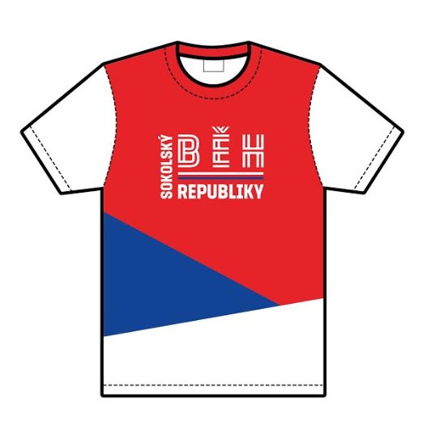

SPOLUPOŘADATELEM ZÁVODU je JIHOČESKÝ KLUB MARATONCŮ.

